Кто может не применять ККТ после 1 июля

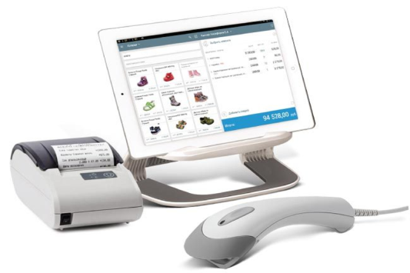
С 1 июля 2021 года все ИП, включая тех, кто реализует товары собственного производства, выполняет работы или оказывает услуги, не привлекая наемных работников, обязаны применять кассовую технику. Парикмахеры, мастера маникюра, косметологи, которые арендуют место в салонах красоты и имеют статус индивидуального предпринимателя, изготовители мебели, швеи и пекари – все они должны рассчитываться с покупателями через кассу.
Таким предпринимателям необходимо приобрести контрольно-кассовую технику, включенную в реестр ККТ, и зарегистрировать ее через личный кабинет на сайте ФНС России. Также можно подать заявление на регистрацию ККТ в любой налоговый орган.
ИП, не имеющие наемных работников, чей доход при реализации товаров собственного производства, выполнении работ, оказании услуг не превышает 2,4 млн руб. в год, могут перейти на специальный налоговый режим «налог на профессиональный доход», то есть стать самозанятыми. У таких налогоплательщиков отсутствует обязанность применения ККТ в соответствии со ст. 2 Федерального закона от 22.05.2003 № 54-ФЗ.
Часть представителей бизнеса будет иметь возможность не использовать онлайн-кассы и после 01.07.2021, в том числе:
• если предприниматель работает в отдаленных и труднодоступных местностях;
• при торговле в киосках мороженым, в розлив безалкогольными напитками, молоком и питьевой водой, квасом, живой рыбой, керосином, при сезонной торговле вразвал овощами (картофелем, фруктами и бахчевыми культурами);
• при приеме от населения стеклопосуды и утильсырья;
• при оказании услуг по ремонту и покраске обуви, изготовлению и ремонту металлической галантереи и ключей и т.д.
Полный перечень работ и услуг, при которых ККТ может не применяться, содержится в ст. 2 Закона № 54-ФЗ.
Напоминаем, что в настоящее время налоговой службой реализуется проект по исключению недобросовестного поведения на рынках. Целью проекта является сокращение теневого оборота за счет увеличения выручки, фиксируемой с применением ККТ, и, как следствие, создание равных, конкурентных условий ведения бизнеса.
Налоговая служба просит налогоплательщиков, с целью исключения применения мер административной ответственности, соблюдать законодательство о применении ККТ.

